黄石市“高层次人才校企共享计划”专项引才公告

一、2022年度“高层次人才校企共享计划”专项引才岗位
1.湖北师范大学2022年度“高层次人才校企共享计划”专项引才岗位
序号 | 企业  名称 | 重点产业链类别 | 企业  性质 | 企 业  联系人 | 企业联系人职务 | 联系手机号 | 招聘人才专业及数量 | 企业  提供  技术  岗位 | 是否高新企业 | 企业创新平台名称 | 湖北师范大学引才学院名称 | 学院联系人
1 | 普罗格智芯科技（湖北）  有限公司 | 高端装备 | 民营 | 张军艳 | 行政  总监 | 15926369640 | 电子信息专业1人 | 项目技术经理 | 是 | 省级企校联合创新中心  市级企校联合创新中心(工程技术研究中心) | 物理与电子科学学院 | 郑老师  0714-6571339
2 | 大冶康之堂农业发展有限公司 | 生物医药 | 民营 | 冯伟华 | 总经理 | 13647221743 | 中药专业1人 | 科技副总、创新团队  带头人 | 是 | 市级企校联合创新中心(工程技术研究中心)  院士专家工作站 | 生命科学学院 | 雷老师  0714-6511613
3 | 黄石沪士电子有限公司 | 印刷电路板 | 民营 | 张 超 | 人事  课长 | 15871201618 | 智能制造专业1人 | 科技副总、项目技术经理 | 是 | 市级企校联合创新中心(工程技术研究中心) | 计算机与信息工程学院 | 李老师  0714-6511915
4 | 大冶市宏泰铝业有限责任公司（黄石东楚铝加工技术研究院） | 铝型材 | 民营 | 王再国 | 研究院院长、技术总监 | 15907230399 | 化学专业1人 | 项目总工程师、创新团队带头人 | 是 | 湖北省企业技术中心湖北省科技成果转化中试基地  市级企校联合创新中心(工程技术研究中心)  市级产业技术研究院 | 化学化工学院 | 朱老师  0714-6515602
5 | 黄石福尔泰医药科技有限公司 | 生物医药 | 民营 | 胡爱平 | 人事主管 | 13597685303 | 有机化学1人 | 科技副总 | 是 | 省级企校联合创新中心  市级企校联合创新中心(工程技术研究中心) | 化学化工学院 | 朱老师  0714-6515602
6 | 湖北恒驰电子科技有限公司 | 印刷电路板、高端装备 | 民营 | 许思宸 | 人力资源经理 | 17771178618 | 机械专业1人 | 科技副总、首席专家、创新团队带头人 | 是 | 市级企校联合创新中心(工程技术研究中心) | 电气工程与自动化学院 | 康老师  0714-6571055
7 | 湖北博控自动化科技股份有限公司 | 节能环保 | 民营 | 谭冰雪 | 行政总监 | 17871030507 | 电气工程专业1人 | 项目总工程师、创新团队带头人、项目技术经理 | 是 | 市级企校联合创新中心(工程技术研究中心) | 电气工程与自动化学院 | 康老师  0714-6571055
8 | 湖北融通高科先进材料有限公司 | 新能源 | 民营 | 姚 青 | 人力资源总监 | 18062006002 | 材料专业1人 | 创新团队带头人、项目技术经理 | 是 | 省级企校联合创新中心  省级企业技术中心  市级企校联合创新中心(工程技术研究中心) | 先进材料研究院 | 曹老师  0714-6576185
9 | 湖北黄石科创模具产业技术研究院有限公司 | 钢铁精深加工 | 民营 | 程文峰 | 分析检测中心经理 | 18351657296 | 材料学专业1人 | 创新团队带头人、项目技术经理 | 否 | 省级产业技术研究院 | 先进材料研究院 | 曹老师  0714-6576185
10 | 中铜华中铜业有限公司 | 铜精深加工 | 国有 | 曾丽卿 | 技术质量开发部副经理 | 13476788756 | 纳米方向1人 | 创新团队带头人 | 是 | 省级企校联合创新中心  省级工程技术研究中心  省级企业技术中心  博士后科研平台  市级产业技术研究院  市级企校联合创新中心(工程技术研究中心) | 先进材料研究院 | 曹老师  0714-6576185
11 | 黄石瑞视光电技术股份有限公司 | 新型显示 | 民营 | 余盛海 | 品质总监及研发工程师 | 15172083551 | 触摸屏有关新材料专业1人。 | 科技副总、项目技术经理 | 是 | 市级企校联合创新中心(工程技术研究中心)  市级企业技术中心 | 先进材料研究院 | 曹老师  0714-6576185
合计 |  |  |  |  |  |  |  | 11人
有意应聘者，请将个人简历、相关证明材料以附件形式发送至学校招聘邮箱，邮件主题格式统一为：应聘XX二级单位+专业方向+学历+毕业院校+高校人才网，例：应聘经管学院+工商管理+博士+武汉大学+高校人才网。
联系单位：湖北师范大学教师工作部、人事处
联系电话：0714-6575256
邮政编码：435002
招聘邮箱：hsdzp@hbnu.edu.cn
联系人：郭老师

2.湖北理工学院2022年度“高层次人才校企共享计划”专项引才岗位

序号 | 企业  名称 | 所属  产业链 | 企业  性质 | 企 业  联系人 | 职务 | 联系方式 | 企业需求专业及数量 | 提供岗位名称 | 是否高企 | 省级平台名称 | 湖北理工学院引才学院名称 | 学院联系人
1 | 黄石东贝电机有限公司 | 高端装备 | 民营 | 余国强 | 经理 | 13872117242 | 机械制造专业1人 | 项目总工程师 | 是 | 市级企校联合创新中心(工程技术研究中心) | 机电学院 | 徐庆华  0714-6353631  13597661810  695044563@qq.com
2 | 湖北启宏热工设备有限公司 | 高端装备 | 民营 | 徐绍勇 | 总经理 | 13452174698 | 机械电子工程专业1人 | 科技副总、项目技术经理 | 是 | / | 机电学院 | 徐庆华  0714-6353631  13597661810  695044563@qq.com
3 | 湖北博诺机器人有限公司 | 高端装备 | 民营 | 韩浩 | 经理 | 15072558500 | 自动化专业1人 | 科技副总、项目技术经理 | 否 | / | 电气学院 | 张林仙  0714-6355723  13972771031  57525823@qq.com
4 | 三丰智能装备集团股份有限公司 | 高端装备 | 民营 | 赵伶俐 | 经理 | 18672009891 | 自动化或控制科学与工程专业1人 | 项目总工程师 、创新团队带头人、项目技术经理 | 是 | 国家级企业技术中心  省级企校联合创新中心  省级工程技术研究中心  省级重点实验室  省级企业技术中心  省级工程研究中心（工程实验室）  博士后科研平台  院士专家工作站  市级产业技术研究院  市级重点实验室 | 电气学院 | 张林仙  0714-6355723  13972771031  57525823@qq.com
5 | 湖北巨鹏厨房设备股份有限公司 | 高端装备、节能环保 | 民营 | 洪志芳 | 副总经理 | 13545495495 | 自动化专业1人 | 科技副总、项目总工程师、创新团队带头人、项目技术经理 | 是 | 市级企校联合创新中心(工程技术研究中心) | 电气学院 | 张林仙  0714-6355723  13972771031  57525823@qq.com
6 | 湖北巨鹏厨房设备股份有限公司 | 高端装备、节能环保 | 民营 | 洪志芳 | 副总经理 | 13545495495 | 控制科学与工程专业1人 | 科技副总、项目总工程师、创新团队带头人、项目技术经理 | 是 | 市级企校联合创新中心(工程技术研究中心) | 电气学院 | 张林仙  0714-6355723  13972771031  57525823@qq.com
7 | 湖北振华化学股份有限公司 | 节能环保 | 民营 | 陈敏 | 经理 | 18872180030 | 能源化工专业1人 | 创新团队带头人 | 是 | 省级企校联合创新中心省级工程技术研究中心省级企业技术中心  省级工程研究中心（工程实验室）  博士后科研平台  院士专家工作站 | 化工学院 | 卢小菊  0714-6367957  13597657936  xiaoju_lu@163.com
8 | 朗天药业（湖北）有限公司 | 生物医药 | 民营 | 胡宏林 | 经理 | 0714-6357486 | 药物分析1人 | 项目技术经理 | 是 | 1.省级企业技术中心  2.市级产业技术研究院  3.市级企校联合创新中心(工程技术研究中心) | 医学院 | 张美春  0714-6343189  13886020678  1148568206@qq.com
9 | 定颖电子（黄石）有限公司 | 印刷电路板 | 民营 | 王博 | 经理 | 18896818499 | 化工、环境、电子相关专业 | 其他（技术顾问） | 是 | 市级企校联合创新中心(工程技术研究中心) | 1人，环境学院，环境科学与工程或黄石湖理环保节能产业技术研究院，环境科学与工程或矿区环境污染控制与修复湖北省重点实验室，环境科学与工程 | 刘先利  0714-6368937  15926901902  346686628@qq.com  郭建林  0714-6348671  13707235028  287150642@qq.com  刘子国  13995951880  707468299@qq.com
10 | 黄石西普电子科技有限公司 | 印刷电路板 | 民营 | 李高 | 人事经理 | 15026891187 | 计算机类1人 | 科技副总、创新团队带头人、项目技术经理 | 是 | 1.市级企校联合创新中心(工程技术研究中心)  2.县市区认定研发机构 | 计算机学院 | 刘志远  0714-6352012  13986588083  381610447@qq.com
11 | 湖北启宏热工设备有限公司 | 高端装备 | 民营 | 徐绍勇 | 总经理 | 13452174698 | 无机非金属材料专业1人 | 科技副总、项目技术经理 | 是 | / | 材料学院 | 陈跃  0714-6358328  13807239528  410012315@qq.com
12 | 湖北大江环保科技股份有限公司 | 节能环保 | 民营 | 王明细 | 技术中心主任 | 13872064525 | 金属材料专业1人 | 技术中心副主任、设备动力部副主任 | 是 | 1.省级工程技术研究中心2.省级企业技术中心  3.博士后科研平台  4.院士专家工作站 | 材料学院 | 陈跃  0714-6358328  13807239528  410012315@qq.com
13 | 湖北扬信医药科技有限公司 | 标准药物 | 合资 | 陈敬富 | 经理 | 13707238699 | 药学、生物制药 | 高级研究员 | 是 | 1.省级创新平台 2.市级重点实验室 | 1人，医学院，药物分析或化工学院，生物制药 | 张美春  0714-6343189  13886020678  1148568206@qq.com  卢小菊  0714-6367957  13597657936  xiaoju_lu@163.com
合计 |  |  |  |  |  |  |  |  |  |  | 13人
有意应聘者，请将个人简历、相关证明材料以附件形式发送至上述表格中的湖北理工学院引才学院联系人电子邮箱，欢迎来电咨询沟通。

二、专项引才高校简介

1.湖北师范大学简介

湖北师范大学是一所以教育学、文学、理学、工学为主要学科门类，以教师教育为特色，以服务基础教育为主体的省属重点本科高等师范院校，具有硕士学位授予权，是全国本科教学工作水平评估优秀学校、国家产教融合发展工程应用型本科建设高校、湖北省国内“双一流”建设高校。

学校位于黄石市中心城区，规划占地2002亩，校舍总面积60余万平方米。学校襟江带湖，含山蓄水，绿茵广场、曲径小道、花坛公园、楼台亭榭、形象雕塑、书画走廊等自然人文景观错落有致，相映成辉，风光宜人，环境优美，曾被评为“湖北省绿化先进单位”“湖北省卫生先进单位”“湖北省安全文明单位”“湖北省园林式单位”“湖北省文明校园”和“湖北省最佳文明单位”，是读书治学和陶冶情操的理想场所。

设有19个教学科研单位，11个一级学科硕士点，7个专业学位硕士点，72个本科专业。建有1个国内一流学科建设学科、3个省级优势特色学科群、6个省级重点学科，3个国家级特色专业、4个国家级一流本科专业、26个省级一流本科专业、7个省级品牌专业，12个省级教学团队、14个省级优秀基层教学组织，1门国家级精品课程、1门国家级精品资源共享课程、4门国家级一流课程、12门省级精品课程、7门省级精品资源共享课程、3门省级精品视频公开课程、2门省级精品在线开放课程、24门省级一流本科课程、1个国家级课程思政示范项目、2个省级课程思政示范项目、1个教育部新工科研究与实践项目、1个国家级专业综合改革试点项目、6个省级专业综合改革试点项目、8个湖北省战略性新兴（支柱）产业人才培养计划项目，1个国家级实验教学示范中心、7个省级实验教学示范中心、3个省级虚拟仿真实验教学中心，2个省级虚拟仿真项目、6个“荆楚卓越人才”协同育人计划项目、2个省级重点实验室、2个省级工程研究中心（工程实验室）、4个省级人文社科重点研究基地、1个省级协同创新中心，6个省级示范实习实训基地，1个大学生创新活动基地。8个省级研究生教育创新基地（工作站）。

学校师资力量雄厚，现有专任教师1189人，教授140人，副教授379人。具有博士学位的387人，硕士学位的511人。教师中有省级重点联系专家56人，湖北名师4人，享受国务院政府特殊津贴人员11人，享受湖北省政府专项津贴人员16人，省新世纪高层次人才工程人选11人，省跨世纪学科带头人7人，省跨世纪学术骨干8人，省有突出贡献中青年专家5人，省青年拔尖人才2人，黄石市有突出贡献专家13人，曾宪梓教育基金奖获得者5人。

建校49年来，共培养各类毕业生10余万人，毕业生中绝大多数扎根在湖北省基础教育第一线。学校已成为湖北省高等师范教育的骨干力量，是培养湖北省基础教育师资的重要基地。站在新的历史起点上，学校牢固树立新发展理念，全面深化教育教学改革，不断加快内涵建设，大力推进转型发展，努力创建特色鲜明、国内一流、高水平的师范大学，为我国师范教育事业和地方经济建设社会发展做出更大贡献。

2.湖北理工学院简介

湖北理工学院地处近代中国民族工业摇篮的湖北省黄石市，是一所以工为主，工理结合，工、理、经、管、医、文、教、艺等多学科协调发展，培养应用型人才的省属普通本科院校，是湖北省高校应用型联盟首届轮值主席单位，为“全国创新创业典型经验高校”。

学校位于湖北黄石行政核心区，背靠青龙山，环绕磁湖水，环境优美，景色如画，校园面积146万平方米，校舍建筑面积66.5万平方米，被誉为最美的校园。学校设有20个二级学院、55个普通本科专业，全日制在校生1.8万多人。现有环境科学与工程”、“机械工程”、“艺术学理论”、“药学”、“土木建筑工程”等5个楚天学者设岗学科。其中，“环境科学与工程”、“机械工程”、“艺术学理论”和“药学”4个学科为省级重点学科，“环境科学与工程学科群”为省级优势特色学科群，环境工程专业成功入选国家级“一流本科专业建设点”、“临床医学”学科为《基本科学指标数据库》ESI全球排名前1%学科；有国家级特色专业和国家级本科综合改革试点专业各1个，省级一流专业12个，省级“荆楚卓越人才”协同育人计划专业5个、省级综合改革试点本科专业6个，省级战略性新兴（支柱）产业人才培养计划本科专业6个；有省级精品（开放）课程14门；有省级虚拟仿真实验教学项目2个。

学校各类科技创新和教学实践平台丰富，特色鲜明，拥有国家级院士工作站1个（院士专家工作站被评为“湖北省示范院士专家工作站”，“全国示范院士专家工作站”）、省级研究生工作站1个、省级优秀中青年科技创新团队9个、省级重点实验室2个、省级高校人文社会科学重点研究基地2个、湖北省博士后创新实践基地1个；省级协同创新中心1个、省级工程技术研究中心（工程实验室）3个、省级生产力促进中心2个、省级中小企业共性技术推广中心1个，与区域企业共建各类工程技术（研发）中心30余个。有国家级大学生校外实践教育基地1个、国家环境保护培训基地1个、省级实验教学示范中心6个（其中省级重点实验教学示范中心2个）、省级虚拟仿真实验教学中心1个、省级大学生实习实训基地6个、省级服务外包人才培养（训）基地2个、省级环境监测人才培训基地1个、省级知识产权培训基地1个、省级高校大学生创新活动基地1个。

学校秉承“明德、格物、经世、致用”校训，坚持“办学以教师为本，教育以学生为本；教授治学，依法治校”办学理念，凝心聚力，攻坚克难，努力建成特色鲜明教学型、应用型普通高校，为区域经济社会发展提供人才和技术支撑。

三、2022年度“高层次人才校企共享计划”专项引才宣传册
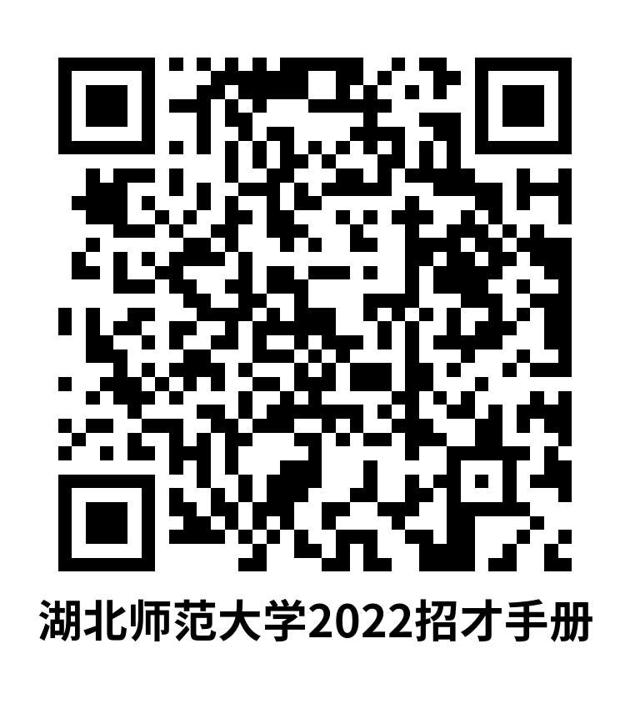
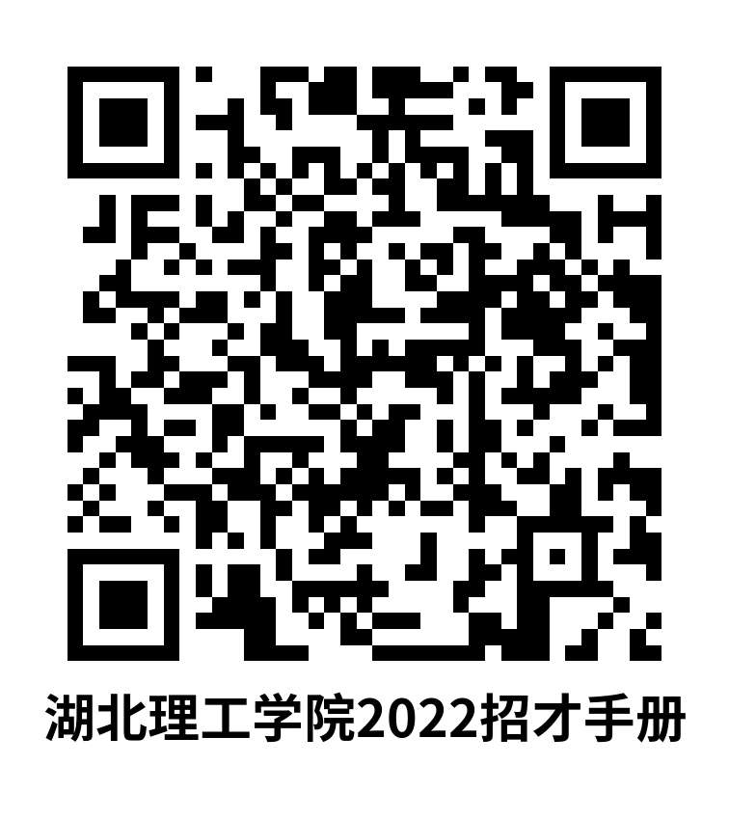

四、“高层次人才校企共享计划”专项引才政策
